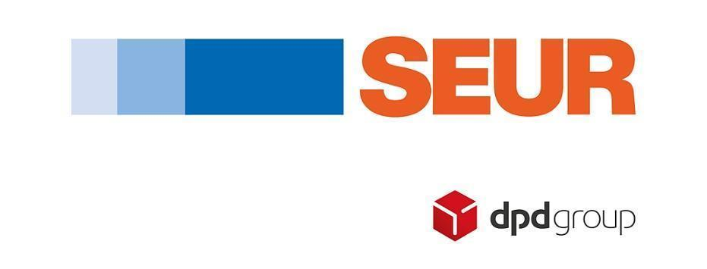

Un 20% de los compradores online españoles demanda que el ecommerce sea respetuoso con el medio ambiente

- Los denominados eco-selectivos son personas más urbanas, con un alto poder adquisitivo y experimentados en la compra online

- Según datos del E-shopper Barometer de SEUR, el 51% de los e-compradores eco-selectivos están dispuestos a pagar más por productos y servicios que respeten el medio ambiente

- Además, el 88% de estos compradores exige que las empresas sean ambientalmente responsables

Madrid, 4 de agosto de 2020,- Según el E-shopper Barometer de SEUR, un informe que analiza las tendencias y los perfiles de los compradores online en Europa, el 20% de los e-compradores en España son eco-selectivos, es decir, una tipología de consumidor que se preocupa por el medio ambiente y el impacto del comercio electrónico en la sociedad, más aún en un entorno en el que el cambio climático y el cuidado medio ambiental empiezan a cobrar fuerza.

Uno de los puntos clave que recoge el informe, es que el 88% de los eco-selectivos exige que las marcas y las empresas sean responsables medioambientalmente. Y trasladan su conciencia ecológica a la hora de adquirir productos. En este sentido, según se desprende del informe, el 62% se cerciora de comprar productos ecológicos, el 59% afirma que para ellos es importante buscar y comprar online productos y servicios que les ayuden a llevar un estilo de vida saludable, y el 51% dice estar dispuesto a pagar más si esos productos o servicios son respetuosos con el medio ambiente. Los productos que más compran son moda (aunque con menor frecuencia que la media), libros, tecnología y electrónica.

En cuanto al proceso de entrega, el 90% lo considera fácil y cómodo, por lo que están más satisfechos que otro tipo de consumidores. Sobre la frecuencia de compra, los eco-selectivos se posicionan como compradores más ocasionales, debido a que están preocupados por el impacto ambiental que el comercio electrónico tiene en la sociedad. Razón también por la que no realizan compras compulsivas, y es que antes de adquirir un producto, un 63% de los eco-selectivos busca activamente reseñas y pide recomendaciones.

Por otro lado, además de los eco-selectivos, el E-shopper Barometer de SEUR muestra otros dos perfiles de e-compradores teniendo en cuenta sus hábitos y comportamientos a la hora de comprar: los aficionados, que representan el 16% del total de los compradores online y los epicúreos (11%). Los primeros creen que el comercio electrónico es práctico, ahorra dinero, tiempo y reduce el estrés; mientras que los segundos compran con menos frecuencia y son mucho más selectivos.

Hábitos de consumo marcados por el Covid-19

En el contexto actual, las compras por Internet han aumentado sustancialmente y los compradores limitan sus visitas a las tiendas físicas, por lo que el comercio electrónico se posiciona como un salvavidas para grandes, medianas y pequeñas empresas. De hecho, el consumidor ha adquirido nuevos hábitos que implican menos riesgos para la salud personal y, a su vez, más respetuosos con el medio ambiente.

Sin entrar en tipologías de compradores, en términos generales, casi la mitad de los consumidores españoles (46%) también se muestra concienciado por la necesidad de preservar el medioambiente, admitiendo estar dispuestos a pagar más por productos y servicios respetuosos con este.

Además, en una época marcada por una pandemia, los compradores admiten que prefieren comprar online no solo por el ahorro de dinero que esto supone en muchas ocasiones (63%) sino también por el evitar acercarse a la tienda física. Y es que para el 62% de los españoles, las compras online se sitúan como una opción para evitar el estrés que actualmente les supone acercarse a una tienda física.

Acerca de SEUR
Nuestros más de 75 años de historia nos han permitido ser pioneros en el transporte urgente en España, y el trabajo de nuestros 8.000 profesionales liderar el sector con tres grandes ejes de negocio: internacional, comercio electrónico y negocio B2B. Damos servicio a empresas de todos los tamaños y sectores, y como parte de DPDgroup, una de las mayores redes internacionales de transporte urgente, realizamos entregas en todo el mundo.
Invertimos constantemente en innovación para estar más cerca de nuestros clientes y ofrecerles mayor flexibilidad a través de soluciones como Predict, sistema interactivo para concertar la entrega, o Now, para las entregas súper urgentes en una o dos horas.
Apostamos por la logística sostenible con la integración de sistemas de reparto alternativos en grandes ciudades como el uso de vehículos ecológicos, nuestra red de puntos Pickup con más de 2.300 tiendas de proximidad o el uso de lockers y hubs urbanos.

Para más información:
https://blog.seur.com/
https://twitter.com/SEUR
http://www.linkedin.com/company/SEUR
https://www.instagram.com/seur.es
Gabinete de prensa / Agencia de comunicación SEUR
Maite Garaycochea / Rocío Fraile  Dpto. Comunicación y Marca SEUR  91 322 28 37  rocio.fraile@seur.net  maite.garaycochea@seur.net | Elena Barrera/ Patricia Hernández  TINKLE  91 702 10 10  ebarrera@tinkle.es  phernandez@tinkle.es
seur.com

